三、热学和光学设计型实验
【典型范例导析】
1．设计实验方法
【例1】 实验室备有如下器材：直口玻璃烧杯(高30cm、直径40cm)、刻度尺(长40cm)、自来水．试根据配备的器材，设计测量水的折射率的方法.
解析 如图6-44所示，将刻度尺平放于容器的底部，使刻度尺的零刻度线靠近容器左边底部．眼睛在OA的延长线上的E点观察，视线沿着脚斜向下现保持眼睛的位置不变，向容器内倒入水且满至容器口．此时眼睛仍沿EA方向观察，记下恰能看到刻度尺上的刻度值．
设烧杯内倒满水后，眼睛在E点恰能观察到刻度尺上的B点，则光路如图6—45所示．入射角为i，折射角为r．
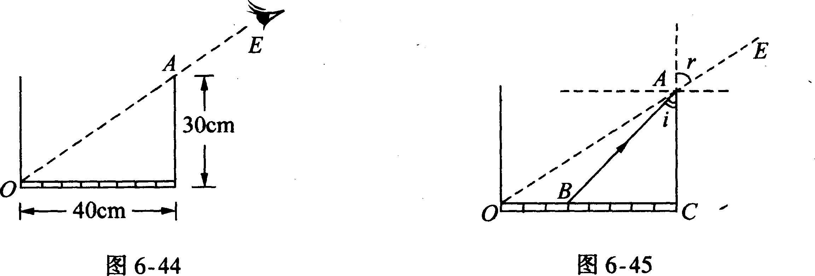
由折射定律得： $n=\frac{\text{sin}r}{\text{sin}i}$
而 $\text{sin}i=\frac{\overline{\text{BC}}}{\sqrt{{\overline{\text{BC}}}^{2}+{\overline{\text{AC}}}^{2}}}$
$\text{sin}r=\frac{\overline{\text{OC}}}{\sqrt{{\overline{\text{OC}}}^{2}+{\overline{\text{AC}}}^{2}}}$
得 $n=\frac{\overline{\text{OC}}}{\overline{\text{BC}}}=\frac{\sqrt{{\overline{\text{BC}}}^{2}+{\overline{\text{AC}}}^{2}}}{\sqrt{{\overline{\text{OC}}}^{2}+{\overline{\text{AC}}}^{2}}}$ ①
从直尺上读取B点刻度值，计算出$\overline{\text{BC}}$、$\overline{\text{AB}}$、$\overline{\text{AO}}$等长度，将其代入①式即可求得水的折射率。
点评 本实验具有开放性特点，可实施的方法有多种多样，不同的测量方式在操作上有难易的差别，在运用数学处理过程中有难度的不同。
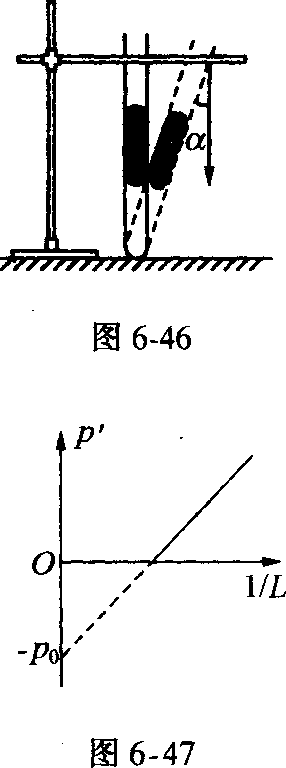
【例2】 现有下列实验器材：毫米刻度尺(长约30cm)一根、内径为2～3mm的粗细均匀的直玻璃管一根(玻璃管内有一段长8～lOcm的水银柱封闭一段长
约12--15cm空气柱)、量角器、温度计、带有重锤线的铁支
架．要求使用以上器材，设计一个实验方案，测量实验室室
内的大气压强．
解析实验器材按图6-46所示组装
根据玻意耳定律，玻璃管内封闭的空气柱在等温变化
的过程中空气柱压强夕和其长度L满足关系式
pL=C(C为恒量)
其中 P=Po+p’
p₀是大气压强，p’是水银柱产生的压强(设水银柱的长度
为L’，则p’=L’cosa，a为玻璃管与竖直方向的夹角)，则
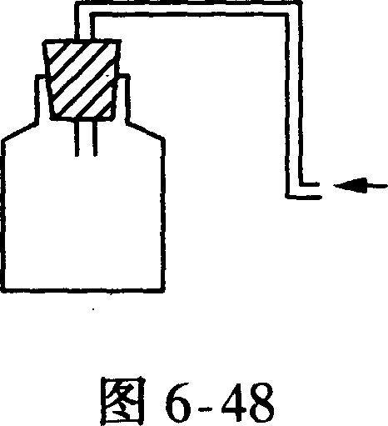
p’与L间满足关系式
p’=C/L一Po
取若干个不同的a值，分别测得相对应的空气柱长度
L，但由于C未知，不能直接求出p₀．但采用图象法，作出
P’一1/L关系图象，如图6—47所示，该直线的截距就是所求的大
气压强p₀．
I例3】 某同学设计了如下实验：如图6-48所示，在容积为500mL、的透明玻璃瓶中滴人少量酒精，用橡皮塞堵住瓶口，摇动瓶子使酒精挥发，然后用气筒向瓶内打气．当瓶中气压逐渐增大到一定程度时，瓶塞突然弹起，则在弹起时：
(1)发生的现象或情况是_____.
A．瓶中有白色雾状物生成 B．发生了汽化现象
C．气体吸热，温度升高 D．气体对外做功，温度降低
(2)观察瓶塞突然弹起时所发生的现象，说明达到了该同学设计目的，其目的是：_____________________________________________________________________________.
解析 (1)A、D
气体状态变化经历了两个过程：其一是打气过程，外界对气体做功，同时气体放出热量，气体的温度不变；其二是瓶塞突然被弹起的短暂过程，气体对外做功，但气体未来得及发生热传递，气体温度降低，因为导致酒精蒸汽凝结成水雾．
(2)该同学设计此实验，说明：在不发生热传递的条件下，气体对外做功，气体的内能减少．
点评该同学用简便、直观的小实验演示了“研究气体的能量守恒”，说明：
(1)改变气体内能的方式有两种：做功和热传递；
(2)设计型实验对于中学生并不是“高不可攀”，在平时学习中经常多观察、勤思考，将理论与实际相结合，会像第一个吃西红柿的人一样偿到甜头．
2．设计控制实验条件
【例4】 某学生利用实验室的气压计，一支两端开口中间注入了一段水银柱的细长玻璃管、一根毫米刻度尺设计了一个简易的验证玻意耳定律的实验．他的实验操作如下：
A．记录下实验室气压计所显示的大气压的值；
B．将细长的玻璃管(中间有水银柱)平放，用刻度尺量度右端空玻璃管的长度；
C．用刻度尺量出水银柱的长度；
D．用手按堵住玻璃管右端的管口，将另一端开口向下，分别测量竖直向下，倾斜不同角度向下时，封闭的空气柱长度；
E．将开口向上，分别记录开口竖直向上，倾斜不同角度时封闭空气柱长度；
F．将测量出的空气柱长度填人表格，并根据p=p₀±Hsina(a角为玻璃管与水平地面之间夹角)计算出开口向上、开口向下时封闭空气柱压强，填人表格．
G．比较加S值，看看是否验证玻意耳定律．
试分析此学生实验操作是否有错误，同时帮助该同学控制好关键的操作及实验条件．
解析在该实验整个过程中，要始终注意保持质量不变的气体在温度不变的情况下进行．该同学用手堵住管的开口端，在操作中不易保证气体质量一定．
另外手握住玻璃管，气体温度也不可能保持不变．
为保证在实验中气体质量不变，建议将两端开口的玻璃管换为一端封闭、一端开口的细长玻璃管，或用玻璃胶将其一端封闭．
为保证管内气体温度不变，建议使用铁支架安放玻璃管，尽量避免手与试管的接触．
点评在实验中，实验条件的控制是影响实验是否成功的重要因素之一．在本实验中，如果不保证气体质量一定、温度不变，那么根本无法验证玻意耳定律．
3．设计处理实验数据的方式
【例5】 某同学在“验证玻意耳定律"的实验中，根琚测量、计算，得到数据如下表：
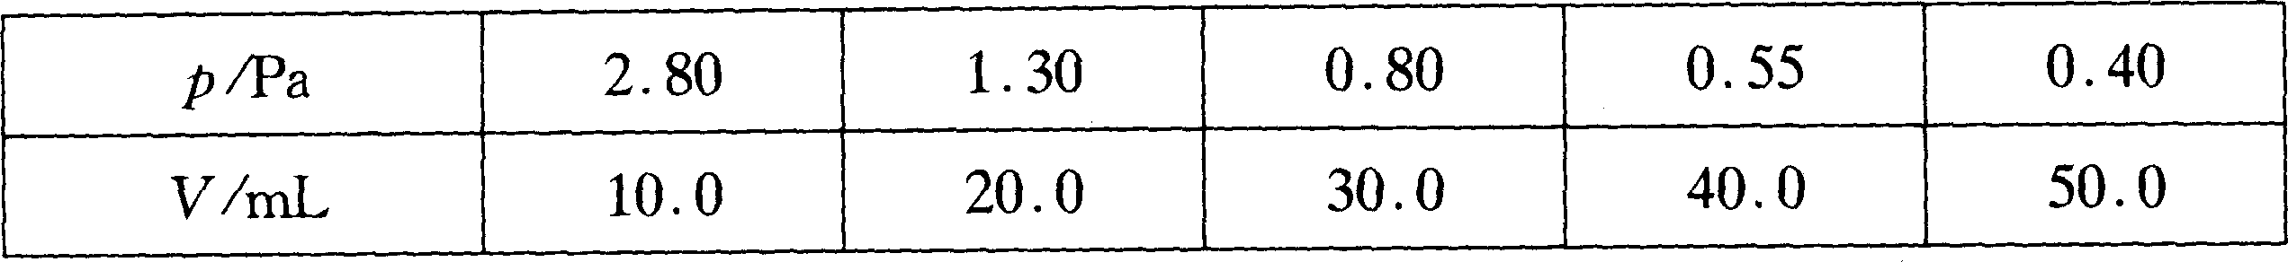
(1)试将该同学所测数据在坐标纸上描点，作出图象，验证玻意耳定律．
(2)分析你所得图象，说明该同学在实验操作中存在的疏忽为____________________
解析 (1)一定质量的气体在保持温度不变的条件下，气体压强(p)与气体体积(V)成反比，即气体压强(p)与体积(V)的倒数成正比．在验证玻意耳定律时，应运用p-1/V图象进行分析．当以体积(V)的倒数作为横坐标、以压强(p)作为纵坐标时，通过描数据点、画线可得直线图象，如图6—49所示，这样既直观又准确地说明压强和体积之间的关系．
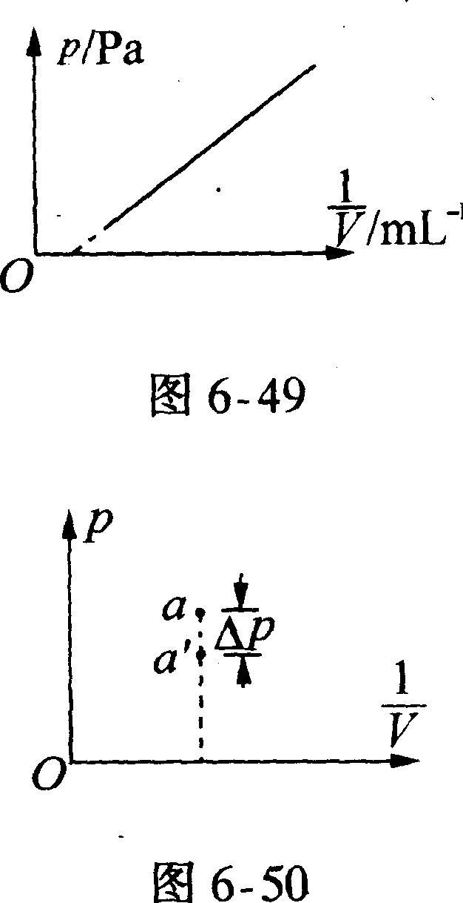
(2) 出现图6—49所示的实验结果的主要原因是压强测
量值偏小．如图6—50所示，在p-1/V中，准确的数据点应描
在a处，但因为压强测量值偏小，却将实验数据点描在a’
处．当压强测量值比真实值总小于一定值时，根据各描得的
数据点强p得图6—49所示图线．
在实验中，导致压强测量值偏小(与真实值的差值一
定)的原因有多种可能：可能漏测大气压强(p₀)，也可能是
在计算压强时漏掉框架和活塞的重力．

【能力跟踪训练】
1．用公式法测凸透镜焦距时，甲、乙两同学分别设计了数据表格，谁的设计是不合理的?为什么?
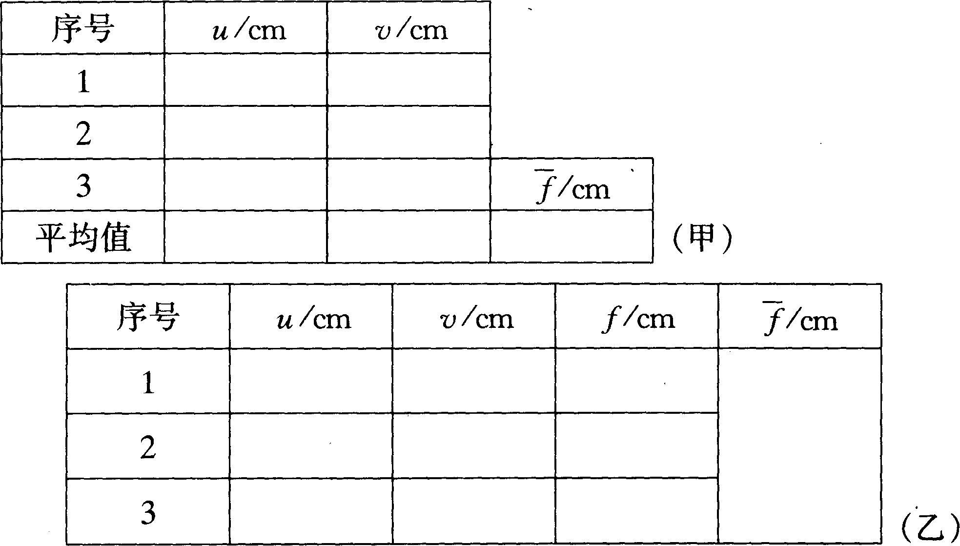
2．某同学用一个水平固定着的、活塞横截面积已知的注射器和一个弹簧秤，测定当时的大气压．下面提供了四项必要的实验操作，请按正确的顺序将各项操作步骤前面的字母填在横线上：_____________________。
A．读出初始状态气体的体积
B．将注射器活塞移到某一适当位置，用橡皮帽将注射器出口封住
C．读出活塞被拉出一定距离后气体的体积(Ⅵ)和弹簧秤的拉力(F)
D．用弹簧秤将活塞拉出一定的距离
如果活塞的横截面积为S，则测得大气压的表达式为p0=___________．
3．(1)在一薄壁圆柱体玻璃烧怀中，盛上水或其他透明液体，中间竖直插人一根细直铁丝，沿水平方向观看，会发现铁丝在液面处出现折断现象，下列四图中，与实际观察到的情况相符的是(其中0为圆心) ___________________________。
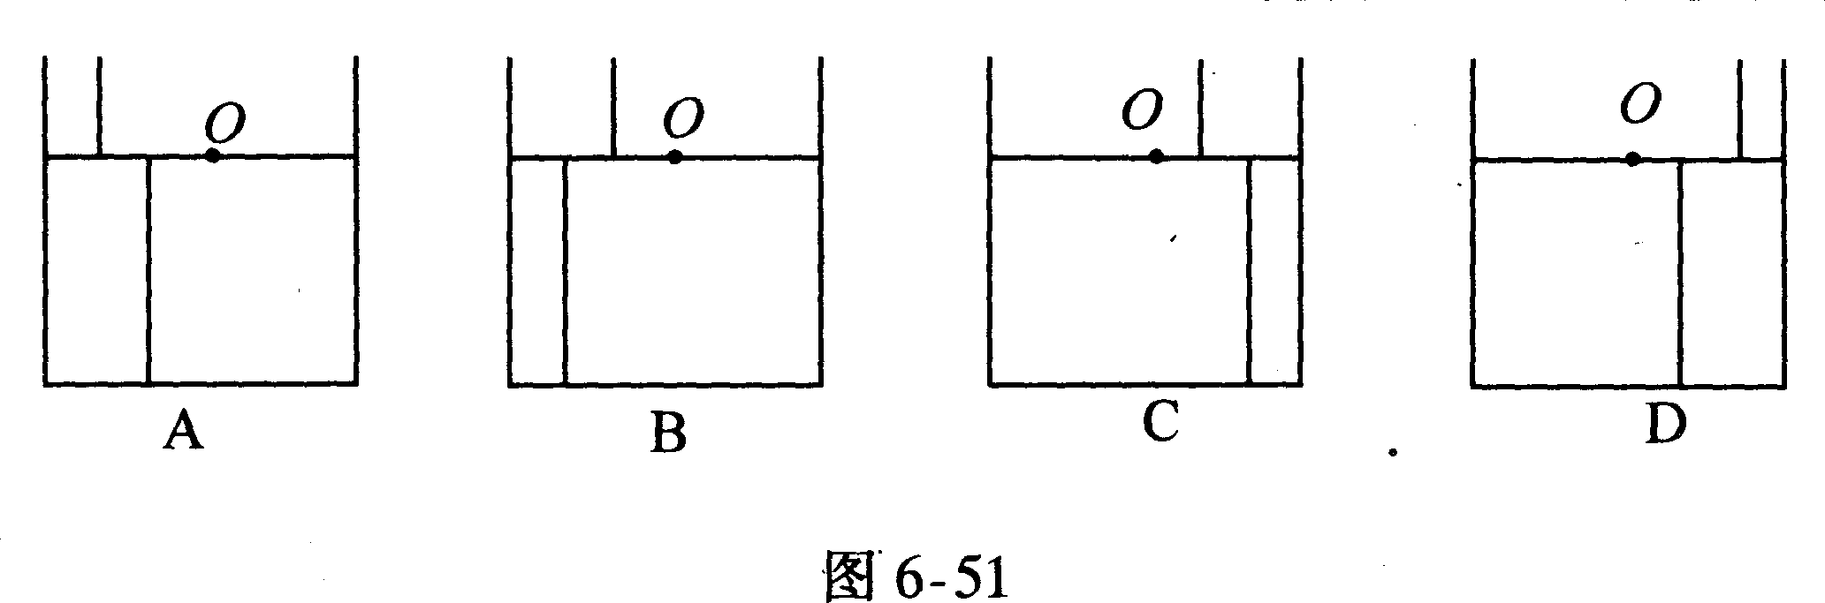
(2)利用上述现象，用毫米刻度尺、三角板、三根细直铁丝，即可测得液体折射率，实验步骤是：
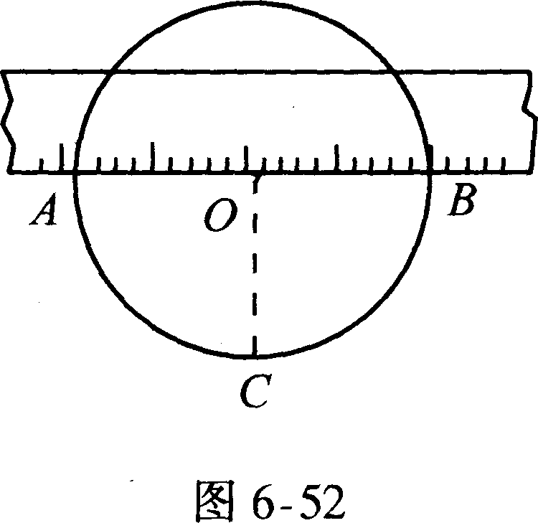
①用刻度尺测量找出直径AB，并把刻度尺有刻度
线的边缘与船重合后固定，并测出直径．R(如图6—52
所示)．
②将一根细铁丝竖直固定于B处，用三角板找出
过圆心0的垂直彻的直线，交杯缘于C，把一根细铁
丝竖直固定于C点．
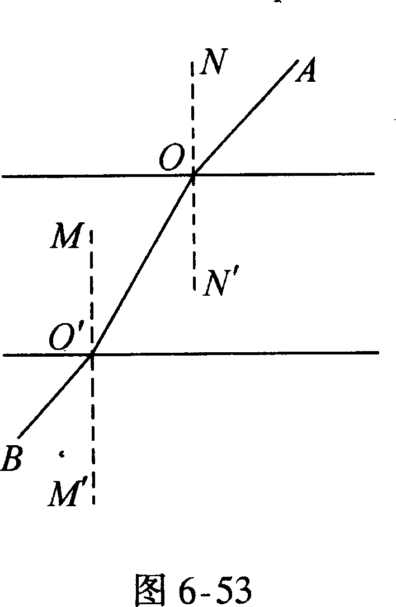
完成下面的实验步骤，填在相应横线上．
③ ________________________
④ ________________________
⑤ ________________________
(3)利用上面的测量量，推算出折射率n的表达式．
4．图6—53所示为测定玻璃折射率时所描绘的单
色光通过两面平行的玻璃板的光路，因为没有量角器
和三角函数表，试用仅有的刻度尺和直角三角板两件
工具，根据图6—53所示测算玻璃的折射率n．
(1)在图中做出必要的辅助线后，可通过只测量两
段线段的长度得出玻璃的折射率，请你在图中画出必
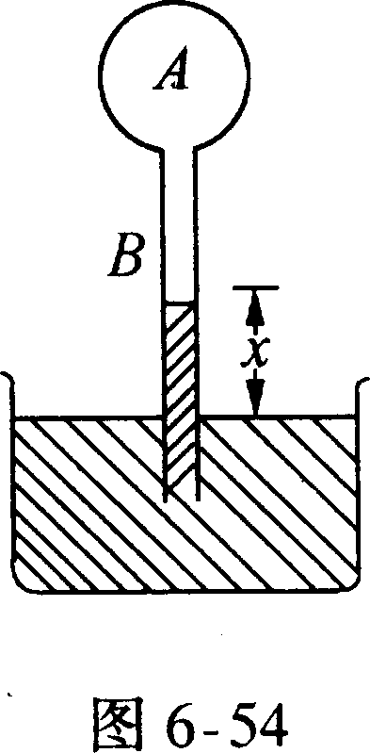
要的辅助线后，指出要测量的两段线段为_________和________________
(2)该玻璃的折射率n为______(用你所作的两个线段表示)．
5．有人设计了一种测温装置，其结构如图6—54所示，玻璃
泡A内封有一定量气体，与A相连的B管插在水银槽中，管内
水银面的高度z即可反映泡内气体的温度，即环境温度，并可
由B管上刻度直接读出．设B管的体积与A泡的体积相比可忽
略不计．
(1)在标准大气压下(标准大气压相当于76cmHg的压强)
对B管进行温度刻度．已知当温度t₁=27⁰C时，管内水银面高度x₁=16cm，此高度即为27⁰C的刻度线．则t=0⁰C的刻度线在x为多少厘米处?
(2)若大气压已变为相当于75cmHg的压强，利用该测温装置测量温度时所
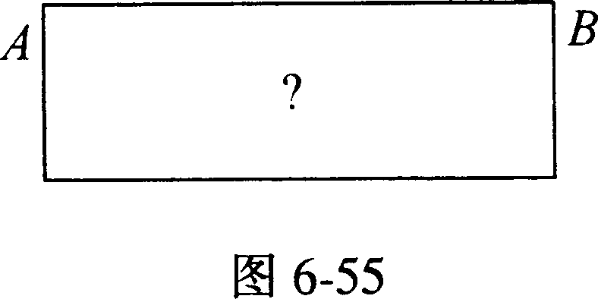
得的读数仍为27⁰C，则此时实际温度为多少?
6．在一硬纸圆筒中有一凸透镜，圆筒两端用薄
平板玻璃封着(如图6-55)，现在仅知道凸透镜的主
轴与圆筒的轴线重合，透镜的焦距大于圆筒长度，试
用一把米尺，一张白纸和从教室窗户射入的太阳光，测出透镜的焦距，写出简要步骤和计算焦距的表达式．

【答案与提示】
1．在测量性实验中，一般应多次测量直接测量量．若直接测量的物理量并非待测物理量(最终结果)，则应根据相关原理多次测量、多次计算待测物理量值，并求其算术平均值．因此，计算平均值只是计算最终待测物理量的平均值，而不是计算直接测量值的平均值．在本实验中，物距(u)和像距(v)只是直接测量值，不能计算其平均值，应计算各次焦距计算值的平均值．因此甲同学设计的数据表格不合理． 2．正确的操作顺序是：B、A、D、C．在初状态：气体体积为V₁，其压强为p₀．在末状态：设气体压强为户2，以活塞为对象，由平衡条件得
F+p₂S=p₀S p₂=p₀一F/S
以封闭在注射器内气体为对象，由玻意耳定律得
p₀·V₁=p₂·V₂
即 p₀·V₁=(p₀一F/S) ·V₂
$p_{0}=\frac{V_{2}F}{(V_{2}−V_{1})S}$
3．(1)B、C
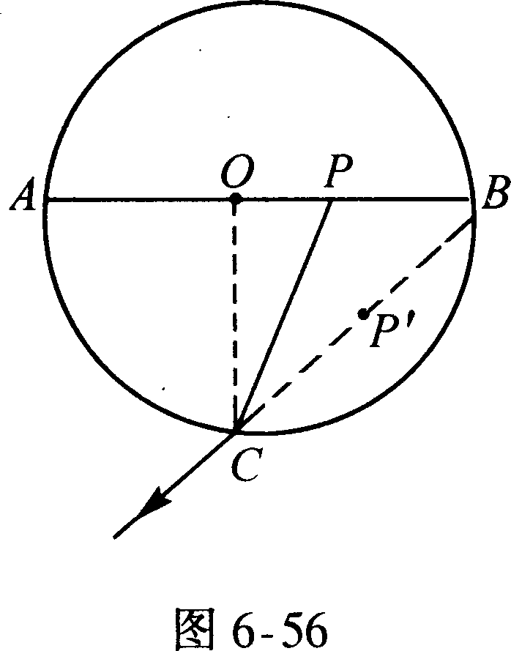
(2)③把另一根铁丝紧靠直尺AB边移动，使其折射像与C处、B处的铁丝三者重合，如图6—56所示；④测出铁丝距B(或A)的距离；⑤求出折射率．
(3)由上面实验步骤知P’为铁丝在P时的像，PC为
入射光线，i、r为对应入、折射角．
$\text{sin}r=\frac{\text{OB}}{\text{BC}}=\frac{R}{\sqrt{2}R}=\frac{\sqrt{2}}{2}$
$\text{sin}i=\frac{\text{OP}}{\text{PC}}=\frac{R−\text{PB}}{\sqrt{R^{2}+(R−\text{PB})^{2}}}$
$n=\frac{\text{sin}r}{\text{sin}i}=\frac{\sqrt{2}\sqrt{R^{2}+(R−\text{PB})^{2}}}{R−\text{PB}}$
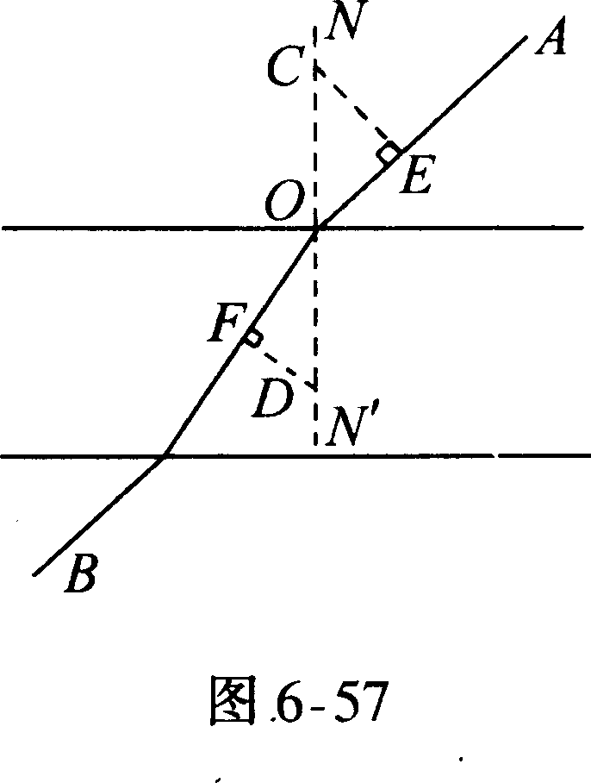
4．如图6—57所示，首先在界面法线NN’上取两点C、D，使0C=OD，再过C、D两点分别作直线OA、00’的垂线，分别相交于E、F两
点．根据折射定律得折射率得$n=\frac{\text{sin}∠\text{EOC}}{\text{sin}∠\text{FOD}}=\frac{{\text{CE}}/{\text{OC}}}{{\text{DF}}/{\text{OD}}}$．答案：(1)要利用直尺直接测量的线段为CE、 DF；(2)折射率$n=\frac{\text{CE}}{\text{DF}}$． 5．本设计实验原理是：一
定质量的理想气体，在等容过程中遵从查理定律，由查
理定律有$p_{末}=\frac{p_{初}}{T_{初}}⋅T_{末}$，故末态压强与末态温度之间
有着一对应的线性函数关系，而p_{末}=p_{i}-x，只要已
知初态的比值$\frac{p_{初}}{T_{初}}$，就可求出在该比值下的p_{末}与T_{末}的对应关系． (1)由于B的容积可不计，故A泡里的气体的变化过程为等容过程，由查理定律有$p_{末}=\frac{T_{末}}{T_{初}}⋅p_{初}$，而p_{初}=76-16=60(cmHg)，T_{初}=273+27=300(K)，T_{末}=273K；代人上式得p_{末}=$\frac{\text{273}}{\text{300}}$×60=54.6(cmHg)，x=76-54.6=21.4(cmHg) (2)此时A泡内气体压强为：p’=75-16=59(cmHg)．实际温度为T’，由查理定律得T’=$\frac{p’}{p}$T1=$\frac{\text{59}}{\text{60}}$×300=295(K)，即t’=22⁰C ．
6．(一)实验步骤，(1)用直尺测量圆筒长度L；(2)将圆筒的A端正对太阳，调节圆筒方向，使太阳光平行于圆筒的轴线入射到透镜；(3)在圆筒的另一端移动白纸，直到白纸上出现细亮点S₁，此点即为透镜的焦点；(4)用刻度尺测出细亮点S₁到圆筒A端平板玻璃的距离L₁；(5)将圆筒的B端正对太阳，重复步骤(2)、(3)、(4)．测得细亮点S₂到圆筒B端平板玻璃的距离L₂．
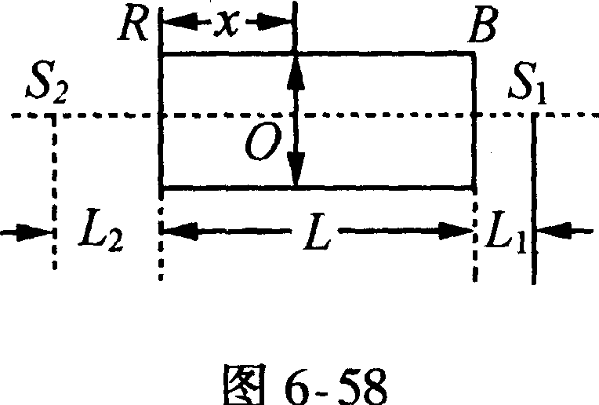
(二)由于太阳光平行透镜主光轴入射，折射后会相
交于透镜焦点处，如图6—58所示，设圆筒内透镜到圆筒
A端距离为x，透镜的焦距为f，则有：
f=L_{l}+x ①
f=L₂+(L₀-x) ②
由①、②式可得 $f=\frac{L_{0}+L_{1}+L_{2}}{2}$

